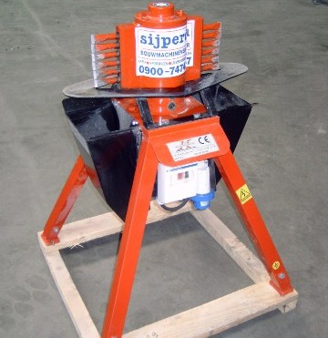



**Stenenbikmachine**

Gewicht: 65 kg.

Vermogen: 1,1 Kw.

Voedingspanning: 220 V.

Stroomintensiteit: 8,5 A.

Frequentie: 50 Hz.

### Werktemperatuur: van -5℃ tot +45℃

### Dagelijkse gemiddelde temperatuur: <35℃

### Vochtigheid: van 20% tot 80%